FRANKULČAN
4. številka časopisa DECEMBER

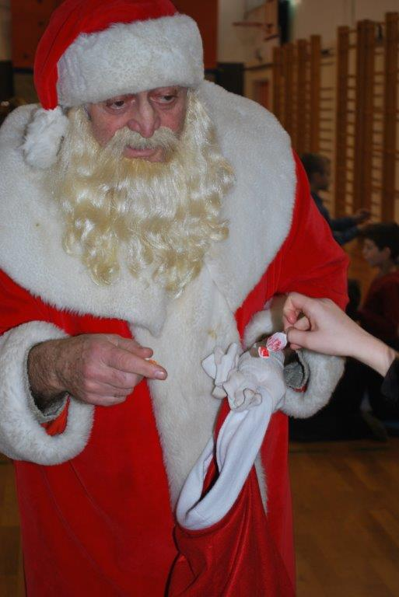

KAZALO:
Dobrodelni koncert – z roko v roki za naše otroke ………………………………………………………………………..3
Pobalinka ……………………………………………………………………………………………………………………………………4
Tonke prisvojile 2. mesto ……………………………………………………………………………………………………………5
Božiček v šoli ………………………………………………………………………………………………………………………………6
Božič po svetu……………………………………………………………………………………………………………………………..9
Božična drevesa …………………………………………………………………………………………………………………………13
Božična darila za punce ………………………………………………………………………………………………………………16
Make up ……………………………………………………………………………………………………………………………………..17
Minecraft ……………………………………………………………………………………………………………………………………19

UVODNI GOVOR NOVINARSKE EKIPE
Spoštovani bralci in bralke!
Leto 2015 se počasi približuje koncu, v šoli pa imamo zelo natrpan urnik VESELIH DNI, ki bi jih radi delili z vami. Medtem ko si boste Vi ogledovali naše delo, pa bomo mi že veselo pisali za naslednjo številko našega častnega FRANKULČANA
V novinarski ekipi smo:
Maja Čretnik, Vanesa Ramšak, Eva Mlakar, Nika Javorič, Maruša Robič, Maša Trobiš, Karmen Oprešnik, Sara Brezovnik, Urh Vranc, Jan Selčan, Julija Škrabl, Kaja Senegačnik, Pia Stermecki, Timoteja Ritenšek, Maša Štante, Maruša Žerjav, Tamara Pinter in Eva Tojnko. Nad našim delom bdi učiteljica Nina Križanec Rodica.
UREDNICI: Tamara Pinter in Eva Tojnko

DOBRODELNI KONCERT – Z ROKO V ROKI ZA NAŠE OTROKE

3. decembra je na Osnovni šoli Vojnik potekal dobrodelni koncert z naslovom 'Z ROKO V ROKI ZA NAŠE OTROKE'.
S prispevki smo za naše otroke zbrali nekaj denarja, ki bo še kako pomagal otrokom v stiski.
Popoldne so nam polepšali: Moški pevski zbor PD Anton Bezenšek Frankolovo, ansambel Sekstakord, Vokalna skupina In Spiritu, Matjaž Javšnik, Ansambel Klateži, Otroški pevski zbor POŠ Nova Cerkev, Ansambel, Taprav faloti, Ansambel Vagabundi, Tine Lesjak z Oplotničani, Mešani mladinski in otroški pevski zbor, Otroški pevski zbor in Mladinski pevski zbor OŠ Antona Bezenška Frankolovo, Dada in Marko, Otroški pevski zbor Osnovne šole Vojnik, Mešani mladinski pevski zbor I. gimnazije v Celju in Twirling in mažoretni klub pet elementov Slovenska Bistrica.

TAMARA PINTER, 8. razred
NIKA JAVORIČ, 9. razred

POBALINKA
V četrtek, 24. 12. 2015, smo 6., 7., 8. in 9. razred odšli v kino, kjer smo si ogledali italijanski film Pobalinka.
Film je govoril o deklici, ki se je pred novimi prijatelji pretvarjala, da je fant. To je čez čas ugotovil eden od prijateljev in njena mami. Seveda je vmes prišla tudi ljubezen in prvi poljub z deklico.
Film je bil zanimiv in poučen.

Tamara Pinter, 8.r
Nika Javorič, 9.r

TONKE PRISVOJILE 2. MESTO
V ponedeljek, 21. 12. 2015, se je naša šola udeležila tekmovanja:
II. KULINARIČNI IZZIV MLADIH – BURGER NA GLAVO.
Cilj tekmovanja je bil sestaviti čim bolj 'odštekan', še neznan in predvsem zdrav hamburger.
TONKE (Maruša Žerjav, Eva Tojnko in Tamara Pinter) so našo šolo odlično zastopale in si s svojim Tončkovim burgerjem prisvojile 2. mesto.
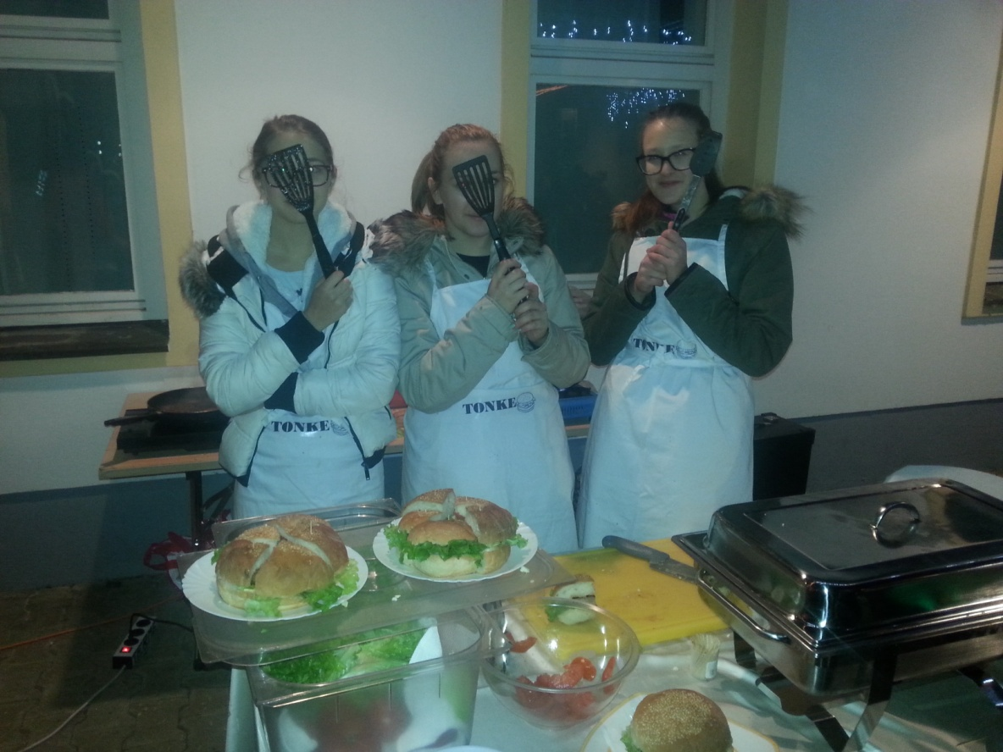
Tamara Pinter, 8.r

BOŽIČEK V ŠOLI
V četrtek, 24. 12. 2015, je v našo šolo prišel Božiček in razveselil najmlajše učence. Božiček jim je razdelil sladkarije, nato pa so ob ritmu harmonike, na katero je igral prvošolček Jakob, zaplesali in zapeli.

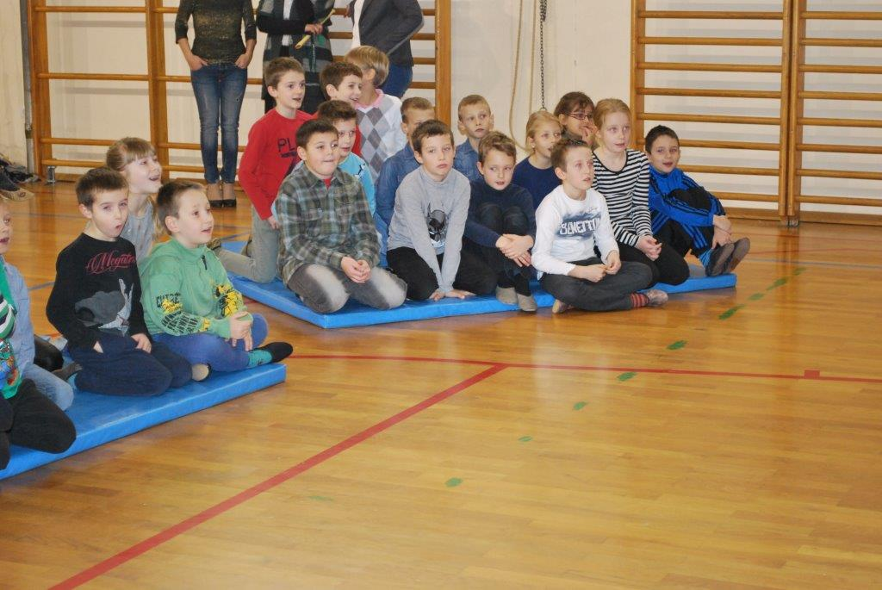
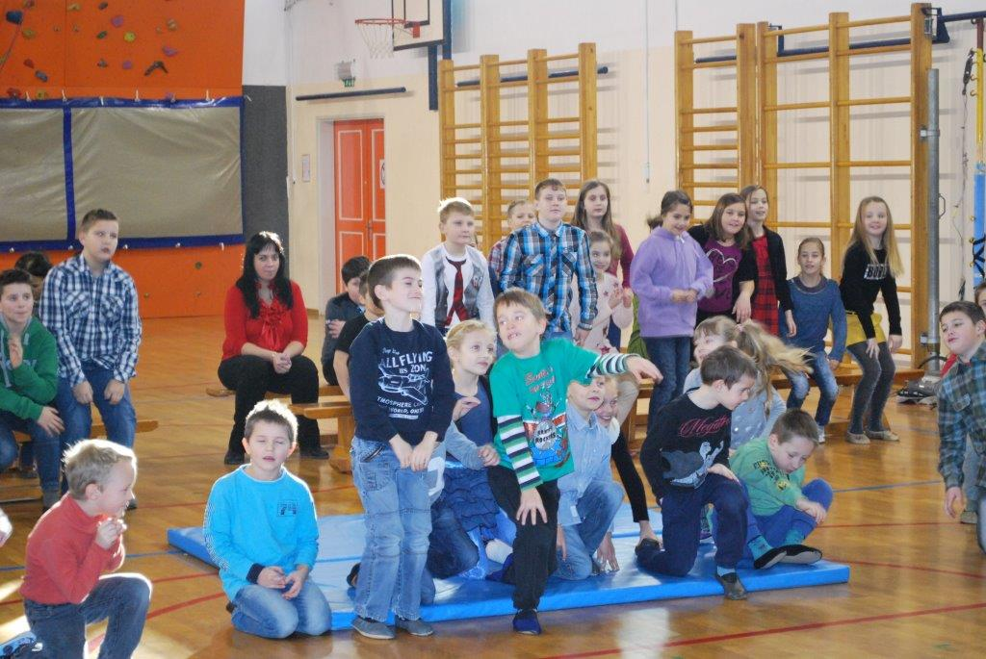

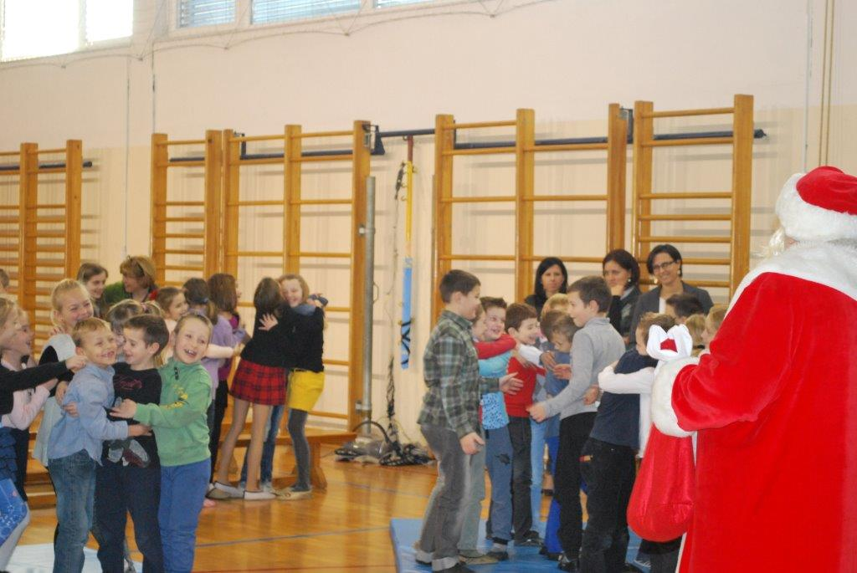

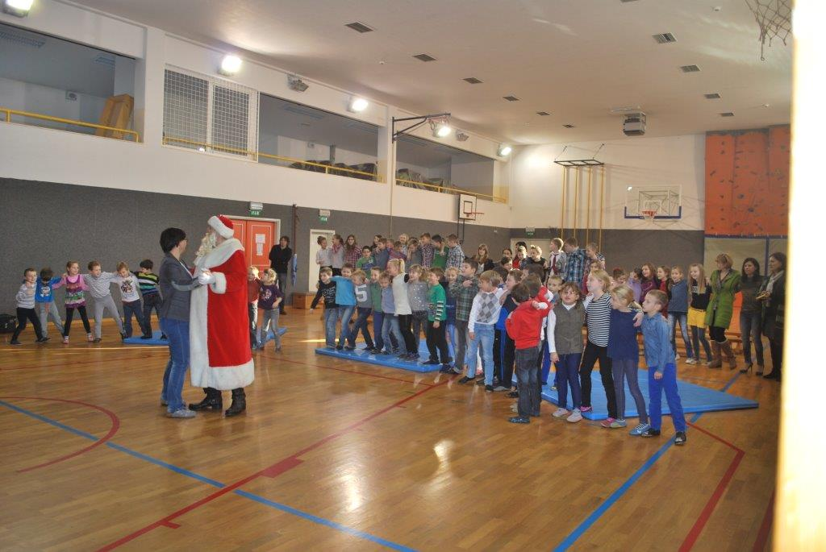

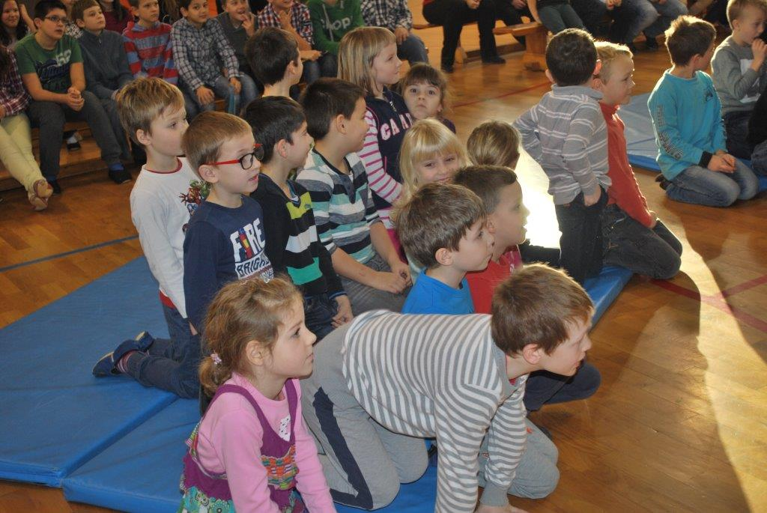

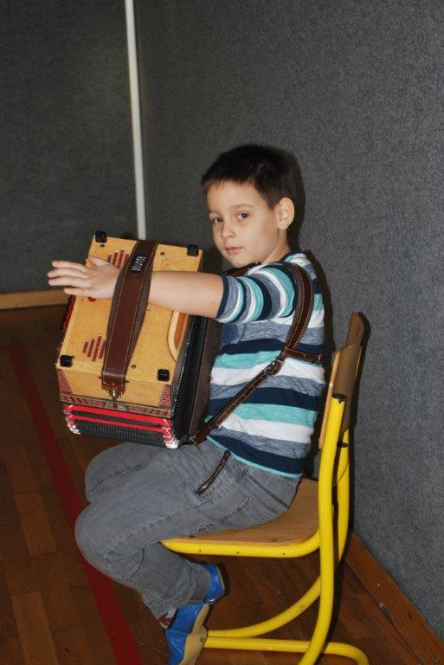

Tamara Pinter 8.r

BOŽIČ PO SVETU
BOŽIČ JE VEDNO BOLJ SODOBEN. NA NOVO JE PRIŠEL TUDI BOŽIČEK. Božič, eden najlepših praznikov, sicer velja za krščanski praznik, a ga praznujejo vse verske skupnosti in tudi tisti, ki so versko neopredeljeni. Da se bo praznoval 25. decembra, je določil že v 4. stoletju papež. Je simbol praznovanja in obdarovanja. Najbolj pogost simbol božiča po celem svetu sta božična jelka in jaslice. Kasneje je prišel še Božiček, ki ga danes pozna cel svet. Vendar ga ljudje po svetu praznujejo različno, v nekaterih kulturah ima večjo (obdarovalno) moč Miklavž.

*KAKO BOŽIČ PRAZNUJEJO DRUGJE PO SVETU*
-FRANCIJA: Božič je namenjen otrokom, ulice in trgovine so okrašene že nekaj tednov prej, bolj kot Božička priznavajo Miklavža, božični obed se imenuje la reveillon, kjer ne sme manjkati biche de noël ali fina čokoladna rulada, po obedu gredo k polnočnici, nato pa sledi zabava.
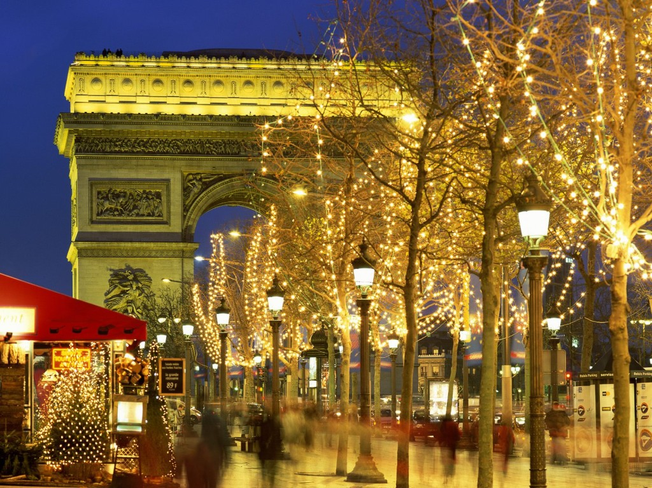

-VELIKA BRITANIJA: Otroci na predbožični večer nastavijo na kamin prazne nogavice, ki jih ponoči napolni Božiček, tradicionalno pripravljajo rozinov kipnik in gregor – z mletim mesom in sadjem polnjeni puran.

-POLJSKA: Sveti večer se imenuje wagilia, čez dan se postijo, božična večerja se prične z branjem evangelija, potem pojejo juho in ribo, vrhunec zelo religioznega obreda na sveti večer je skupno uživanje božičnih oblatov.

-ITALIJA: Italijani so najbolj znani po jaslicah, ki so središče božičnega praznovanja. Na sveti večer priredijo družinsko loterijo, ko vsakdo povleče številko svojega darila, darila pa dobijo šele 6. januarja, ko jih prinese čarovnica La Befana, poredni dobijo v opomin le kos premoga.
-IRAN: Velik poudarek dajejo svetim trem kraljem, kristjani v Iranu božični čas začnejo 1. decembra, ko s svojih jedilnikov umaknejo meso, za božično večerjo je tradicionalno piščančja obara (harasa), otroci dobijo namesto daril nova oblačila, nato sledi 6-tedenski post.

-KITAJSKA: Hiše okrasijo pripadniki prav tako krščanske vere s čudovitimi laternami iz papirja, božično drevesce, ki ga imenujejo drevo luči, okrasijo z verigami, rožicami in laternami iz papirja, otroci zvečer nastavijo velike nogavice, Dun Che Lao Ren (Božiček), pa jim prinese darila. Glavne slovesnosti potekajo konec januarja, ko praznujejo kitajsko novo leto oziroma festival pomladi, otroci dobijo nova oblačila in igrače, mize se šibijo pod težo dobrot, na ulicah pa pokajo petarde.

-NIZOZEMSKA: Otroke najprej v spremstvu parklja obišče in obdaruje Sinterklaas (Miklavž), ki pride na Nizozemsko z ladjo iz Španije, v ta namen v Amsterdamu organizirajo veliko prireditev, ki jo predvajajo tudi po televiziji, nato pa po državi na belem konju obiskuje otroke, božič pa je tradicionalno bolj miren, družinski praznik, brez daril, dan po božiču je rezerviran za družinske obiske, za božični zajtrk imajo Kerststol (božični sadni kruh), večerja je sestavljena iz 5 hodov. Postrežejo kokošjo juho, kuhane kostanje z maslom in soljo, pečena gos ali purana, marcipan, kerstkrans (božični piškoti) in letterbanket (pecivo v obliki črk).

-FINSKA:Finci gredo z družino ali prijatelji na sveti večer kam drugam kot v savno, zvečer si privoščijo pečenega šveda – obilen obed s svinjino, pijejo božično pivo in jedo božični kruh, nekateri posujejo božično slamo in kdor pobere dolgo bilko, ga čaka dolgo življenje.

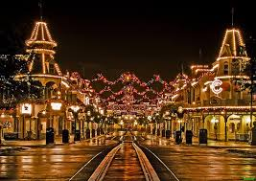
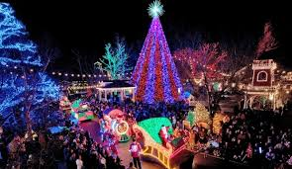

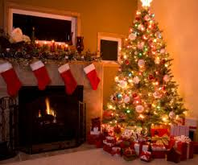

Timoteja Ritenšek, 8.r
Julija Škrabl, 9.r

BOŽIČNA DREVESA
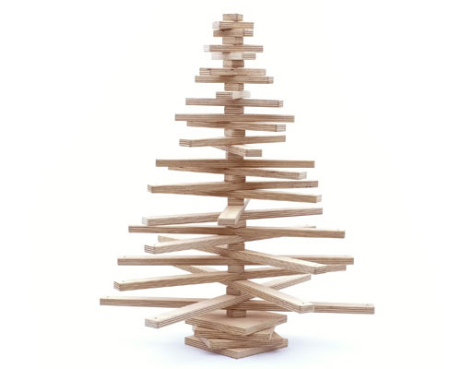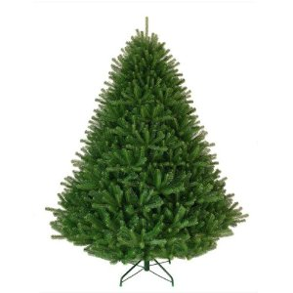

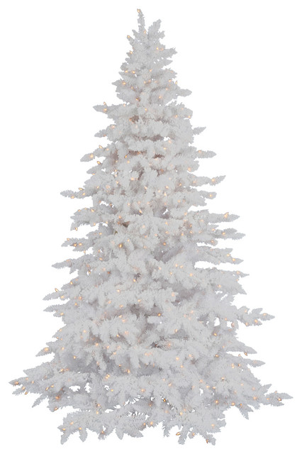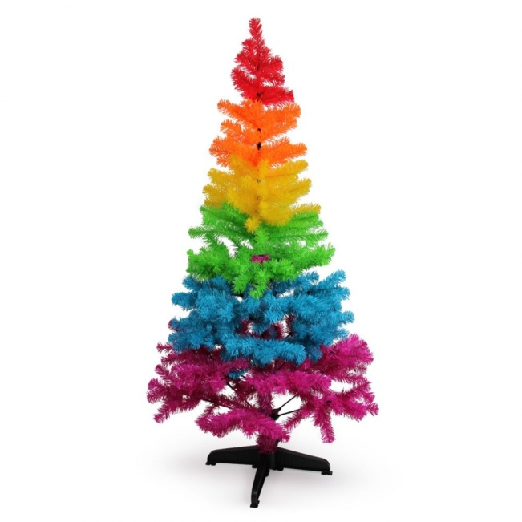
Najprej izberite smreko po vašem okusu. (1. lesena, 2. zelena, 3. bela, 4. mavrična ali smreka ene mavrične barve.)

DANES BOMO PREDSTAVILE RAZLIČNE STILE OKRAŠEVANJA SMREČIC.

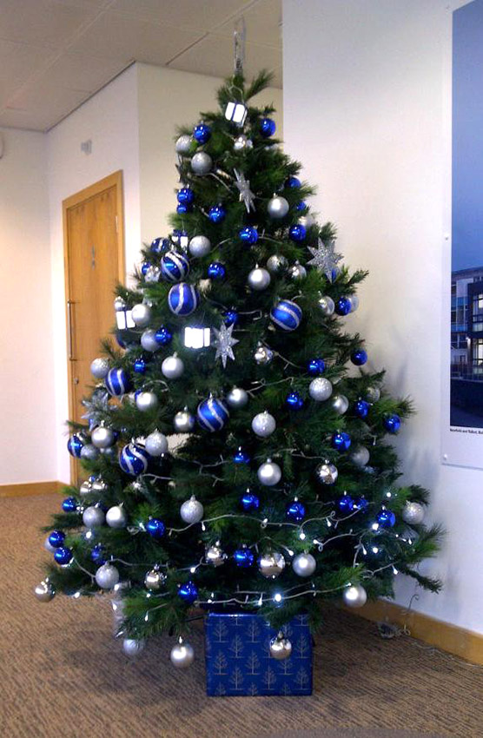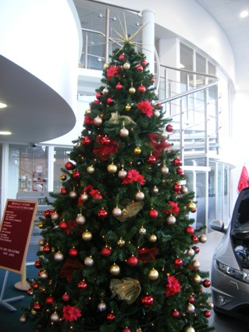(modro-srebrna kombinacija) ali (rdeče-zlata kombinacija)
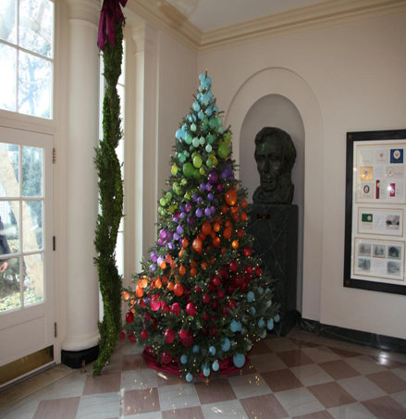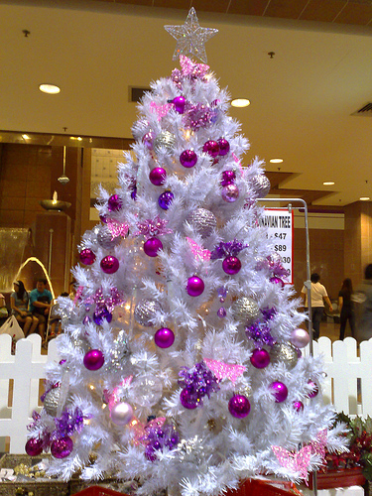
(mavrična kombinacija) ali (enobarvna)
OPOZORILO!!!:
- Smrečice ne okrasite preveč, da ne bo kičasta;)
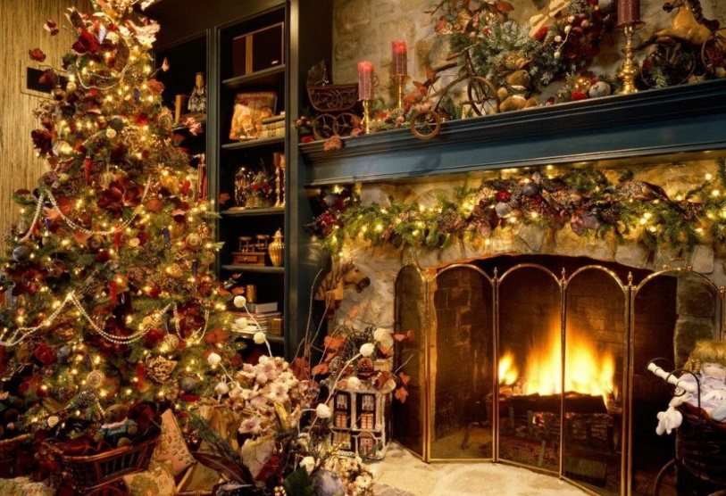

- Ne navesite preveč lučk, saj lahko pride do nesreče.

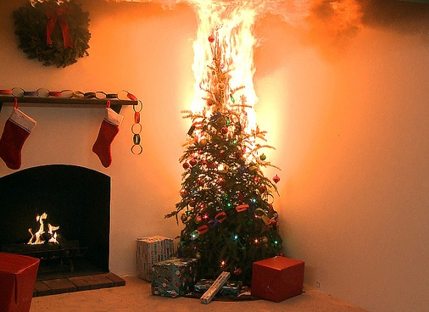

Pia Stermecki 8.r
Maruša Žerjav 8.r
Kaja Senegačnik 8.r

SPROSTITEV: bon za masažo ali savno

KOZMETIKA
parfum , krema za obraz, kozmetična storitev

BOŽIČNA DARILA ZA PUNCE

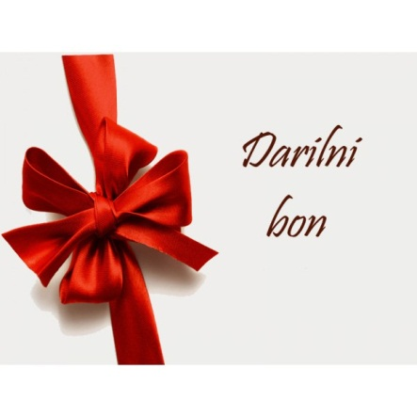
boni za nakupovanje

Najljubša knjiga, revija, film ipd.

Maruša Robič 9.r
Vanesa Ramšak 9.r

MAKE UP
Osnova vsakega dobrega make upa je zdrava in negovana koža. Da to dosežete, je potrebno vsakodnevno jutranje in večerno čiščenje obraza ter pravilna uporaba sredstev, ki jih nanašate nanj.
Poznamo več pripomočkov in tehnik. Pripomočki za ličenje so npr.: eyeliner, barvica za oči, maskara, šminka, senčilo, lak za nohte, različne kreme za nego obraza …
MAKE UP ZA OČI
Pri ličenju oči običajno uporabljamo senčilo za oči, maskaro, eyeliner in barvico za oči. Različnim barvam očem pristajajo različne tehnike in različni odtenki.
-zelene oči -modre oči

-rjave oči
MAKEUP ZA USTNICE IN OBRAZ
Za ličenje ustnic uporabljamo šminko, za ličenje obraza pa običajno puder (tekoči ali v prahu), korektor in rdečilo.
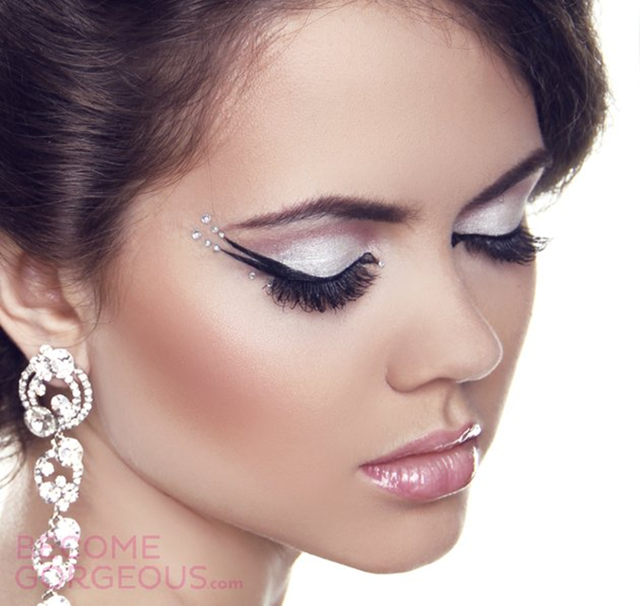

Seveda pa mora vsak posameznik biti pozoren, tudi na tip kože. Nekatere kreme namreč povzročajo srbečico,rdečico ali izpuščaje. Za nasvete lahko povprašate tudi pri trgovki.
Maša Štante 8.r
Tamara Pinter 8.r
Eva Tojnko 8.r

Minecraft

Minecraft je videoigra igranja vlog s poudarkom na ustvarjalnosti igralca in je bolj znana kot ena izmed redkih enoigralskih (puščavniških) iger v tem obdobju. Po podatkih razvijalca je bilo do septembra 2013 prodanih 12 milijonov izvodov za osebni računalnik in skupno 33 milijonov na vseh platformah.
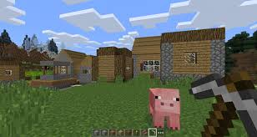
Urh Vranc, 9. r

